**AUFGABEN**

1. Erstellen Sie das abgebildete Organigramm («Bild der Lösungsdatei (Schritt 1 – 3)») und geben Sie die Namen und Titel ein.
2. Wählen Sie als SmartArt-Formatvorlage «Weiße Kontur» und für die Farben «Farbiger Bereich - Akzentfarben 5 bis 6» .
3. Formatieren Sie den Text der obersten Form fett.
4. Amann und Seifert werden befördert und stehen in der Hierarchie nun eine Stufe höher. Ändern Sie dementsprechend die Position und die Formatierung der Formen.
5. Die Mitarbeiter Regener und Meyer verlassen das Unternehmen; die Mitarbeiter Sander und Töller werden dem Mitarbeiter Krapp direkt unterstellt.
6. Prüfen Sie die korrekte Position der Formen und passen Sie diese bei Bedarf an.

**Bild der Lösungsdatei (Schritt 1 – 3):**

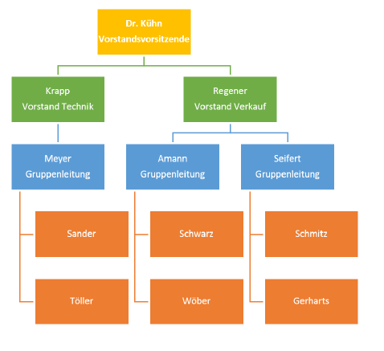

**Bild der Lösungsdatei (Schritt 4 – 6):**

